

**QUALIDADE DE SOFTWARE**

Eduardo de Araujo Soares

Análise de Qualidade

São Paulo

2024

# RESUMO

O trabalho teve como objetivo observar, avaliar e qualificar uma das variações de embalagens de energético da marca Monster Energy, no caso, o Monster Energy – Ultra Violet. Durante a pesquisa pode-se destacar como o produto tenta trazer uma inovação no seu meio, apostando em designs inovadores para atrair clientes e criar boas experiencias desde o primeiro contato sem deixar de lado leis que exigem a descrição do produto, seus componentes e valores nutricionais.

# SUMÁRIO

1. RESUMO 1

2. SUMÁRIO 2

3. INTRODUÇÃO 3

4. ANÁLISE - LATA DE ENERGÉTICO 4

4.1 Detalhes do produto ou serviço 5

4.2 Tabela de Análise 5

4.3 Relatório 6

4.4 Evidências 6

4.5 Onde encontrar 8

5. CONCLUSÃO 8

6. REFERÊNCIAS BIBLIOGRÁFICAS 8

# INTRODUÇÃO

Com a grande produção de bebidas, como sucos, refrigerantes e bebidas alcoólicas, diversas marcas tentam encontrar maneiras distintas de tornar seus produtos únicos, uma vez que, com a inovação e reinvenção de produtos pode se criar vantagens de vendas e satisfação. A inovação no design, por exemplo, torna um produto mais moderno em sua categoria, atraindo atenção e criando curiosidade sobre o item.

Com isso, pode-se citar a marca de energéticos Monster Energy, que visa trazer uma reinvenção em suas embalagens, com desenhos e formas sobressalentes, convidando as pessoas a conhecerem melhor seu produto pela sua beleza estética. Entretanto, é de extrema importância, principalmente para marcas que visão seus esforços no primeiro contato do cliente com seus produtos, terem uma boa gestão de qualidade, uma vez que, a experiencia inicial deve superar as expectativas, gerando confiança e reputação entre a relação de cliente/produto.

# ANÁLISE - LATA DE ENERGÉTICO

O objeto de estudo trata-se de uma das diversas variações de energéticos da marca Monster Energy. O foco da análise é identificar e garantir que todas suas características estejam dentro do padrão além de relatar sobre a experiencia e qualidade da embalagem do produto.

## Detalhes do produto ou serviço

|  |  |
| --- | --- |
| **Nome do produto ou serviço:** | **Monster Energy Ultra Violet** |
| **Fabricante:** | **Monster Energy** |
| **Tempo de uso:** | **Mais de 5 Anos.** |
| **Outros detalhes relevantes sobre o produto:** | **O foco da análise está relacionado a embalagem, sendo desconsiderado a bebida energética em si.** |

## Tabela de Análise

|  |  |  |
| --- | --- | --- |
| **Característica** | **Sua percepção** | **Referência da evidência [caso tenha]** |
| **Usabilidade:** | A lata em si tem o enfoque de trazer a atenção ao produto, sendo destacando-se quando comparado a outros produtos do mercado que trabalham com abordagens mais simples. Atualmente as embalagens são utilizadas como decoração, dado que, existem muitas pessoas que colecionam as inúmeras variações da embalagem, uma vez que são impulsionadas pela sua aparência. | **Imagem 1** – Embalagem do energético.    Fonte: própria, 2024. |
| **Matéria prima:** | Alumínio |  |
| **Performance:** | A embalagem não apresenta qualquer tipo de deformação, desgaste geral, corrosão ou perca de coloração, destacando-se uma vez que a embalagem apresenta mais de 5 anos de uso como decoração. |  |
| **Design:** | Visualmente o objeto de estudo contempla seu objetivo, o design inovador ressalta a riqueza em detalhes sem deixar as informações estabelecidas por lei para alimentícios de lado. A lata possui texturas diferentes em sua área, possibilitando a sensação de profundidade sem largar mão da segurança, já que, a textura é feita de tal maneira que evite lesões ou cortes na mesma. | **Imagem 2** – Embalagem do energético em duas posições.    Fonte: própria, 2024. |

## Relatório

A lata de energético Monster Energy - Ultra Violet faz parte de uma coleção de outras variações de embalagens da mesma marca. Assim como as demais, o item não apresenta qualquer tipo de alteração ou danos em sua área. A aspereza da textura é ideia, feita de tal maneira a qual não ocasione desconforto e ferimentos ao tatear, as cores ao longo da peça estão uniformemente espalhadas, não apresentando qualquer diferença de coloração. Todos os dados e informações escritas estão gramaticalmente corretas, estando de acordo com as legislações alimentícias apresentando todas as informações do produto como necessário em seu rotulo.

## Evidências

**Imagem 3** – Embalagem do energético.

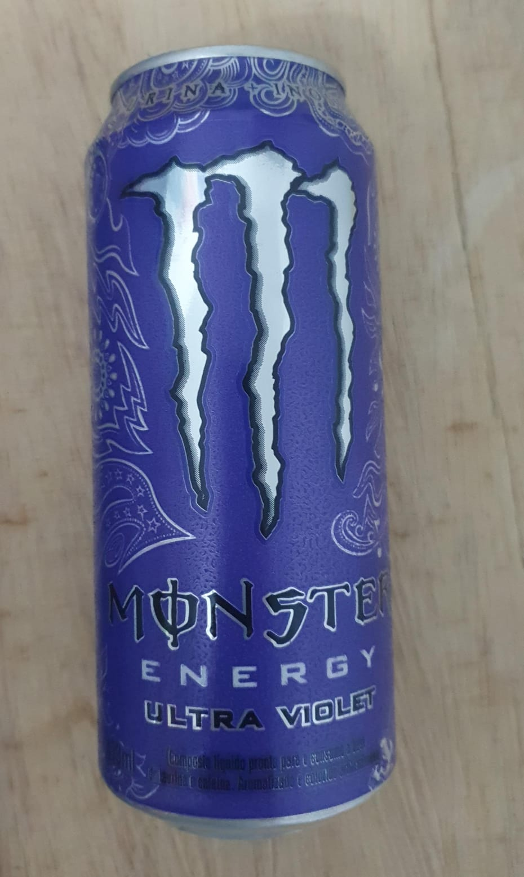

Fonte: própria, 2024.

**Imagem 4** – Embalagem do energético em duas posições.

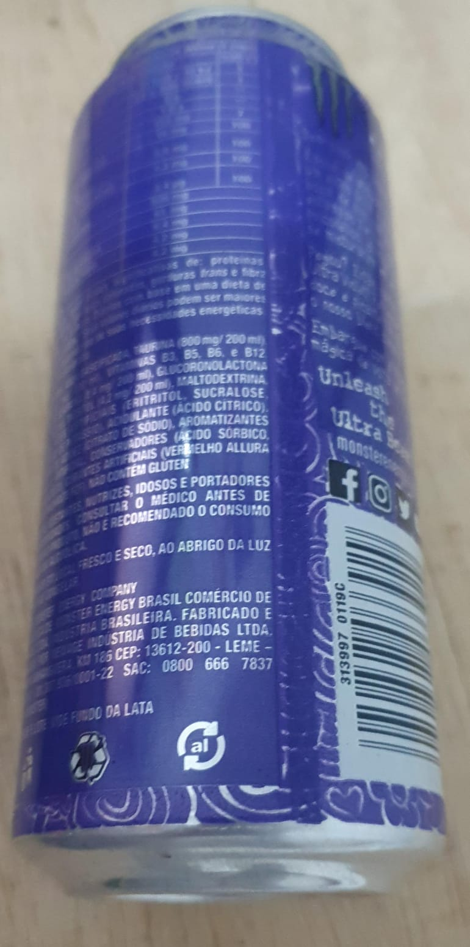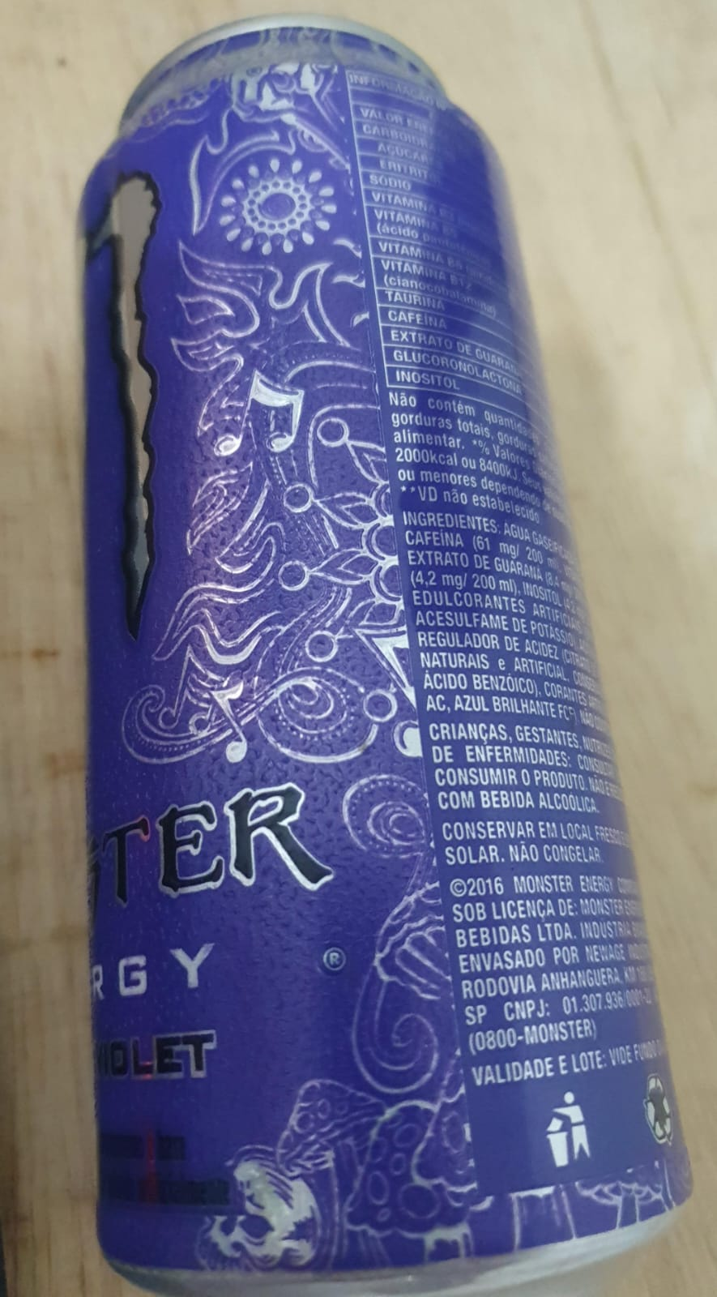

Fonte: própria, 2024.

## Onde encontrar

O produto pode ser encontrado na grande maioria dos mercados brasileiros, sendo comumente encontrado com mais facilidade em lojas focadas em distribuição e venda de bebidas.

# CONCLUSÃO

O trabalho teve como objetivo estimular a visão crítica e analítica focada a objetos cotidianos, estando em virtude com as práticas comuns e essenciais na área de gestão de qualidade. Ao analisar a embalagem de energético pode-se criar e fortalecer o senso crítico/analítico, ampliando a visão sobre todos os aspectos em torno de objetos, serviços e softwares.

# REFERÊNCIAS BIBLIOGRÁFICAS